Jyty Vammala ry järjestää

Tallinnan ostosristeily
to-pe 27.4.-28.4.2017

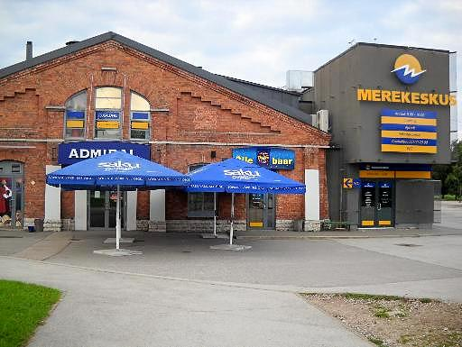
Torstaina 27.4.2017
17.15 Lauhamon linja-autotalli
17.30 Lähtö Vammalan linja-autoasemalta
18.00 Huittinen
Matkalla pysähdys
20:30 Viking XPRS lähtee kohti Tallinnaa,
yö laivassa, B2 –hytti (alavuoteet)
Perjantaina 28.4.2017
7.00 Laivasta alkaa maihinnousu
Lisämaksusta aamiainen Kochi Aidad:ssa
Kiertoajelu 2 h (sis. hintaan)
18.00 Laiva lähtee kohti Helsinkiä
20.30 Helsingin satamassa
noin 24.00 paluu Vammalaan
Matkan hinta: jäsen 20 euroa, muut 40 euroa
Matkalla Pre Order –ennakkotilaus -mahdollisuus
Lisämaksusta:Buffet laivalla 26 € /hlö/suunta, hytti paluulaivalle 20€, Koch Aidat aamiainen 10,50
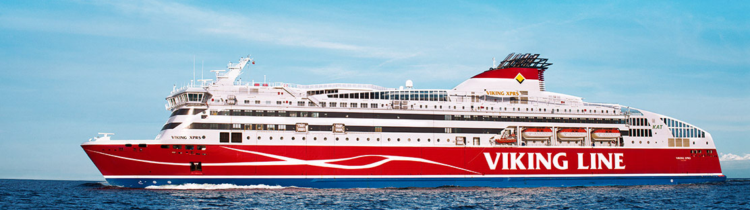
Sitovat ilmoittautumiset viimeistään 24.3.2017 Tarja Alanen puh. 050 367 0317 tai tarja.alanen@satuoy.fi

